Министерство образования и науки Российской Федерации ФГАОУ ВПО

«Северо-Восточный Федеральный Университет Им.М.К. Аммосова»

Медицинский институт

Кафедра гистологии и микробиологии

Дегтярева Л.А., Ахременко Я.А.

Генетика бактерий
Учебно-методическое пособие

Якутск 2012

УДК 616:579.61

Утверждено на заседании учебно-методического Совета СВФУ

Рецензенты:
д.м.н., профессор, зав. кафедрой микробиологии и вирусологии Сибирского государственного медицинского университета (г. Томск) Красноженов Е.П.
к.б.н., доцент, зав. кафедрой гистологии и микробиологии Медицинского института СВФУ(г. Якутск) Пшенникова Е.В.

Под редакцией Ахременко Я.А., заведующей курсом микробиологии и вирусологии МИ СВФУ, к.м.н., доцента.
Учебно-методическое пособие составлено на основе нового учебного плана, рабочей программы по «микробиологии, вирусологии и иммунологии» в соответствии с требованиями федерального государственного образовательного стандарта высшего профессионального образования действующей типовой рабочей программой по « микробиологии, вирусологии и иммунологии». В учебно-методическом пособии разбираются основы генетики бактерий (геном бактерий, мутации у бактерий, рекомбинация у бактерий), молекулярно-генетические методы диагностики инфекционных заболеваний, а также основные понятия биотехнологии и генной инженерии.
Пособие предназначено для студентов 1-2 курсов медицинских вузов.

Содержание
- Введение……………………………………………………………………………4
- Организация генетического аппарата бактерий……………………………….5
- Фенотипическая и генотипическая изменчивость………………………………8
- Мутации у бактерий………………………………………………………………..9
- Рекомбинация у бактерий. Типы генетического обмена у бактерий (трансдукция, трансформация, конъюгация)……………………………………10
- Молекулярно-генетические методы диагностики заболеваний………………20
- Биотехнология и генная инженерия……………………………………………..28
- Задания для самоподготовки и самоконтроля…………………………………31
- Использованная литература……………………………………………………..33

- Введение.
Генетика – наука о наследственности и изменчивости живых организмов. В отличие от классической генетики, генетика бактерий – относительно молодая отрасль микробиологии, первые работы по которой появились в начале 1940-х годов. С момента возникновения и в настоящее время она является приоритетным направлением естествознания. Это обусловлено, во-первых, тем, что основные принципы генетики бактерий в равной степени применимы ко всем животным и растительным организмам независимо от того, являются они многоклеточными или одноклеточными. Во-вторых, в исследованиях по изучению природы наследственности прокариоты в значительной степени заменили такие излюбленные объекты генетики, как плодовая мушка дрозофила, мышь, кукуруза, поскольку бактерии имеют высокую скорость размножения и образуют популяции с высокой плотностью, а процесс их культивирования относительно прост. Это позволяет проводить генетический анализ в короткие сроки с использованием огромного числа особей, которые не занимают значительного пространства.
Изучение генетики бактерий имеет также и несомненный прикладной интерес, например, в плане установления механизмов передачи патогенных свойств и устойчивости к лекарственным препаратам и т.д. Генетика бактерий дала возможность развитию современных методов диагностики инфекционных заболеваний, основанных на обнаружении ДНК и РНК возбудителя.

- Организация генетического аппарата бактерий.
Генетический материал прокариот представлен молекулой (молекулами) ДНК, уложенной в компактную структуру и локализованной в ограниченных участках цитоплазмы, не имеющей, в отличие от эукариот, собственной ядерной мембраны. Учитывая эти особенности, генетический аппарат прокариот принято называть нуклеоидом. Молекула ДНК замкнута в кольцо, включает несколько тысяч генов, расположенных линейно и называется хромосомой. Бактериальная хромосома кодирует жизненно важные для бактериальной клетки функции.
Размеры бактериальной хромосомы у различных бактерий варьируют. Например, у Е. coli бактериальная хромосома содержит 4,7х106 н.п. На ней располагается около 4300 генов. Для сравнения: размеры ДНК вирусов составляют порядка 103 н.п., дрожжей - 107 н.п., а суммарная длина хромосомных ДНК человека составляет 3х109 н.п.
Хотя каждая бактериальная клетка у большинства видов бактерий содержит одну хромосому (большинство бактерий – гаплоидные организмы), часто в интенсивно растущей культуре количество ДНК на клетку может достигать массы, равной 3, 4, 8 и более хромосом. Из этого следует, что термины «нуклеоид» и «хромосома» не всегда совпадают. В зависимости от условий нуклеоид бактериальной клетки может состоять из одной или нескольких копий одной и той же хромосомы.
Кроме того бактерии могут содержать в составе генома внехромосомные (плазмиды) и мигрирующие (IS последовательности и транспозоны) элементы.
Плазмиды – внехромосомные мобильные дополнительные генетические структуры бактерий, представляющие собой двухцепочечные молекулы ДНК размером от 103 до 106 н.п. Они могут быть кольцевой формой и линейными.
Плазмиды способны автономно копироваться (реплицироваться) и существовать в цитоплазме клетки, поэтому в клетке может быть несколько копий плазмид. Также плазмиды могут встраиваться (интегрировать) в хромосому хозяина и реплицироваться вместе с ней. Различают трансмиссивные и не трансмиссивные плазмиды. Трансмиссивные (конъюгативные) способны переходить из одной бактерии в другую в процессе конъюгации. Трансмиссивность присуща лишь крупным плазмидам, имеющим tra-оперон, в который объединены гены, ответственные за перенос плазмиды. Эти гены кодируют половые пили, которые образуют мостик с клеткой, не содержащей трансмиссивную плазмиду, по которой плазмидная ДНК передается в новую клетку.
Мелкие плазмиды, не несущие tra-гены, не могут передаваться сами по себе, но способны к передаче в присутствии трансмиссивных плазмид, используя их аппарат конъюгации. Такие плазмиды называются мобилизуемыми, а сам процесс - мобилизацией нетрансмиссивной плазмиды.
Плазмиды кодируют не основные для жизнедеятельности бактериальной клетки функции, но придающие бактерии преимущества при попадании в неблагоприятные условия существования.
Среди фенотипических признаков, сообщаемых бактериальной клетке плазмидами, можно выделить следующие:
• устойчивость к антибиотикам;
• продукцию факторов патогенности;
• способность к синтезу антибиотических веществ;
• образование колицинов;
• расщепление сложных органических веществ;
• образование ферментов рестрикции и модификации.
Особое значение в медицинской микробиологии имеют плазмиды, обеспечивающие устойчивость бактерий к антибиотикам, которые получили название R-плазмид (от англ. resistance - противодействие), и плазмиды, обеспечивающие продукцию факторов патогенности, способствующих развитию инфекционного процесса в макроорганизме. R-плазмиды содержат гены, детерминирующие синтез ферментов, разрушающих антибактериальные препараты (например, антибиотики). В результате наличия такой плазмиды бактериальная клетка становится устойчивой (резистентной) к действию целой группы лекарственных веществ, а иногда и к нескольким препаратам. Многие R-плазмиды являются трансмиссивными, распространяясь в популяции бактерий, делая ее недоступной к воздействию антибактериальных препаратов. Бактериальные штаммы, несущие R-плазмиды, очень часто являются этиологическими агентами внутрибольничных инфекций.
Плазмиды, детерминирующие синтез факторов патогенности, в настоящее время обнаружены у многих бактерий, являющихся возбудителями инфекционных заболеваний человека. Патогенность возбудителей шигеллезов, иерсиниозов, чумы, сибирской язвы, иксодового бореллиоза, кишечных эшерихиозов связана с наличием у них и функционированием плазмид патогенности.
Некоторые бактериальные клетки содержат плазмиды, детерминирующие синтез бактерицидных по отношению к другим бактериям веществ. Например, некоторые Е. coli владеют Col-плазмидой, определяющей синтез колицинов, обладающих микробоцидной активностью по отношению к колиформным бактериям. Бактериальные клетки, несущие такие плазмиды, обладают преимуществами при заселении экологических ниш.
F-плазмида или половой фактор определяет способность бактерий к конъюгации и образование F-пилей. HLY-плазмида кодирует синтез гемолизинов и соответственно определяет способность к гемолизу эритроцитов.
Плазмиды используются в практической деятельности человека, в частности в генной инженерии при конструировании специальных рекомбинантных бактериальных штаммов. Такие плазмиды называются векторами.
Мигрирующие (подвижные) генетические элементы обнаружены в составе бактериального генома, как в бактериальной хромосоме, так и в плазмидах. К подвижным генетическим элементам относятся вставочные последовательности и транспозоны.
Вставочные (инсерционные) последовательности - IS-элементы (от англ. insertion sequences) - это участки ДНК, способные как целое перемещаться из одного места в другое. IS-элементы имеют размеры 1000 н.п. Они содержат только гены tnp, кодирующие синтез фермента транспозазы, необходимого для их перемещения, или транспозиции. По концам IS-элементов расположены инвертированные повторы (ITR) (инвертированный – значит перевернутый, т. е. расположение нуклеотидов на разных концах перевернутое или противоположно ориентированное). Инвертированные повторы также принимают участие и важны для транспозиции. Схематично строение IS-элемента можно изобразить следующим образом:
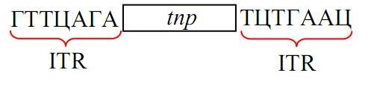

Рис.1. Строение IS-элемента.
IS-элементы могут перемещаться из одного участка генома в другой, в частности из бактериальной хромосомы в плазмиду и, наоборот, от плазмиды к плазмиде, включаясь в различные участки генома. При перемещениях они могут встраиваться в пределах одного гена и инактивировать его или изменять его регуляцию.
Транспозоны – сложные перемещающиеся элементы. От IS-элементов они отличаются тем, что кроме генов, ответственных за транспозицию, содержат структурные гены, определяющие функции, не имеющие отношения к процессу транспозиции, т. е. отвечающие за проявление какого-либо фенотипа. Транспозоны могут контролировать резистентность к антибиотикам и ионам тяжелых металлов, способность к катаболизму лактозы, раффинозы, деградации толуола, синтезу энтеротоксинов и т. п. поэтому их легче обнаружить, чем IS-элементы. Длина транспозонов свыше 2000 н.п. Как и IS-элементы, транспозоны имеют концевые повторы (ITR), которыми часто служат IS-элементы.
Перемещение подвижных генетических элементов по репликону или между репликонами вызывает:
• инактивацию генов тех участков ДНК, куда они, переместившись, встраиваются;
• образование повреждений генетического материала;
• слияние репликонов, т.е. встраивание плазмиды в хромосому;
• распространение генов в популяции бактерий, что может приводить к изменению биологических свойств популяции, смене возбудителей инфекционных заболеваний, а также способствует эволюционным процессам среди микробов.
Закодированная в геноме бактерий совокупность морфологических признаков, физиологических функций и других свойств в конкретных условиях существования проявляется в виде фенотипа. В фенотипе могут проявляться не все функции закодированные в геноме, часть тех или иных генов остаются репрессированными (« молчащие» гены).
Ген - элементарная частица наследственности, представляющая собой небольшой участок ДНК определяющий синтез конкретного полипептида или репликацию соответствующей ему молекулы РНК. Различают структурные гены – кодирующие синтез специфических полипептидных цепей и регуляторные, которые контролируют деятельность структурных генов. Комплекс близких по функциям структурных и соответствующих регуляторных генов носит название оперона.
В настоящее время генетический код многих бактерий расшифрован. Для них составлены генетические карты, на которых указана последовательность расположения генов.
- Фенотипическая и генотипическая изменчивость.
Наряду с наследственностью, сохраняющей основные признаки бактериального вида, бактериям свойственна изменчивость, т.е. способность приобретать новые признаки и утрачивать некоторые из имеющихся. Причем, способность к изменчивости у них выражена в большей степени, чем у высших организмов. Это зависит от большой скорости размножения, частоты мутаций и наличия различных форм обмена генетической информацией.
Различают фенотипическую и генотипическую изменчивость.
При фенотипической изменчивости происходит изменение одного или нескольких признаков, причем только тех, информация о которых заложена в геноме и была репрессирована («молчащие» гены) при этом генотип остается не затронутым. Изменение фенотипа происходят под влиянием внешней среды (состава питательной среды, действия разнообразных химических и физических факторов не повреждающих геном). Фенотипическая (модификационная) изменчивость является адаптивной и позволяет сохранять жизнеспособность бактерий при изменении условий их обитания. Возникающие модификации не наследуются и исчезают вскоре после прекращения действия вызвавшего его фактора.
Генотипическая изменчивость – стойкое изменение свойств бактерий как результат изменения их генотипа. Эта форма изменчивости передается по наследству и является долговременной. Она может возникнуть вследствие мутаций или генетического обмена.
- Мутации у бактерий
Мутации - это наследуемые изменения в последовательности отдельных нуклеотидов ДНК не связанные с рекомбинацией, которые фенотипически ведут к таким проявлениям, как изменения морфологии бактериальной клетки, возникновение потребностей в факторах роста, например в аминокислотах, витаминах, т.е. ауксотрофности, к устойчивости к антибиотикам, изменению чувствительности к температуре, снижению вирулентности (аттенуация) и т.д.
Существуют различные типы мутаций. По происхождению мутации разделяются на спонтанные и индуцированные. Спонтанные – это мутации, возникающие в популяции бактерий без экспериментального вмешательства. Как правило, спонтанные мутации обусловлены случайными ошибками при репликации ДНК. Возникают такие мутации довольно редко. В среднем частота спонтанных реакций составляет 10⁻⁴-10⁻¹⁰. Индуцированная мутация возникает при воздействии тех или иных факторов – мутагенных агентов (мутагенов), которые существенно повышают частоту мутаций. Мутагенами могут быть химические, физические и биологические агенты. К ним относится УФ-лучи, ионизирующие излучения, азотистая кислота, нитрозогуанидин, аналоги азотистых оснований, некоторые антибиотики, акридиновые красители, сернистый иприт, транспозоны, вставочные элементы и др.
Все мутагены действуют на ДНК бактерий, но действие их не специфично, т.е. нельзя используя какой-то мутаген выделить только определенный тип мутаций. Мутагены способны только повышать частоту мутаций.
По фенотипическим последствиям подразделяют на прямые и обратные. Мутация, приводящая к потере или изменению функции клетки, называется прямой. Прямые мутации вызывают появления ненормального фенотипа, который отличается от дикого. Таким образом, это мутации от дикого типа к мутантному. Например, E. Coli способны ферментировать лактозу (lac + фенотип) и поэтому мутация lac +→lac – будет прямой. Образовавшиеся особи являются мутантами. У мутантов может произойти восстановление исходных свойств - реверсия (от англ. reverse - обратный). lac - →lac + -обратная мутация. Возникшие в результате обратных мутаций особи называются ревертантами.
Обратные мутации бывают истинными и вторичными. В результате истинных мутаций происходит восстановление исходного генотипа, т.е. измененный при первой мутации триплет нуклеотидов вновь кодирует ту же аминокислоту, что и раньше. Однако эффект первой мутации может быть компенсирован в другой части гена. Такие мутации называются вторичными. Иногда возникают также мутации в других соседних генах, которые помогают каким то образом обойти эффект первой мутации. Их называют супрессорными. Супрессорные мутации восстанавливают у мутанта только фенотип, не восстанавливая исходное состояние самого мутанта.
По фенотипическим проявлениям (характер измененного призрака) мутации подразделяются на:
- морфологические мутации – изменение какого-то морфологического признака (например, капсульные→бескапсульные и т.п.);
- биохимические мутации:
-ауксотрофные мутанты ( нуждающиеся в дополнительных факторах роста);
- мутанты чувствительные к температуре;
- мутанты, не способные использовать определенный субстрат (lac +→lac –);
-мутанты с констуитивным синтезом катаболических ферментов (с нарушенной регуляцией);
- мутанты с констуитивным синтезом анаболических ферментов;
- мутанты по вирулентности;
- мутанты с измененными антигенными свойствами.
По степени изменения генетической структуры различают следующие типы мутаций: точечные мутации, когда повреждение ограничиваются одной парой нуклеотидов и хромосомные – крупные перестройки в отдельных фрагментах ДНК. Хромосомные мутации могут быть следующих типов: делеция, дупликация, инверсия и транслокация.
Делеция - это выпадение участка ДНК (нескольких нуклеотидов). Такие мутации необратимы и получить ревертанты невозможно. При дупликации происходит повторение участка хромосомы, при дислокации – изменение последовательности нескольких оснований, а при инверсии – поворот участка хромосомы на 180^{о}.
Точечная мутация – мутация, затрагивающая только одну пару оснований. При этом одна пара заменяется на другую. Для точечных мутаций характерна высокая частота реверсий. Мутации с заменой оснований часто оказываются миссенс-мутациями (мутация с изменением смысла), в которых последовательности кодирующего триплета оснований после замены кодирует уже другую аминокислоту. Значительная часть мутаций с заменой оснований представляет собой нонсенс-мутации (бессмысленные мутации), характеризующаяся тем, что кодирующий какую то аминокислоту триплет превращается в триплет, не кодирующий никакой аминокислоты.
- Рекомбинация у бактерий
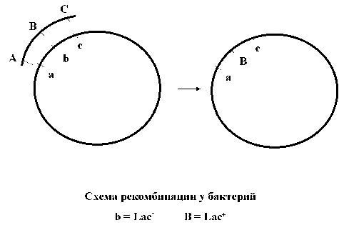

Рис.2. Схема рекомбинации у бактерий
Генетическая рекомбинация – это процесс взаимодействия между двумя молекулами ДНК, обладающими различными генотипами, приводящий к формированию новой рекомбинантной молекулы ДНК, несущей признаки от бактерии-донора и от бактерии-реципиента. Процесс рекомбинации у бактерий имеет некоторые отличия, связанные с особенностями их генетического аппарата, форм генетического обмена. В процессе генетического переноса участвуют бактерия - реципиент и бактерия донор. Степень участия их неравномерна в реципиентную клетку попадает лишь фрагмент экзогенной ДНК бактерии-донора. Все этапы рекомбинации у бактерий обеспечиваются ферментами: рестриктазами, лигазами и др. У бактерий различают три типа рекомбинаций: общую («законную»), «не законную» и «сайт специфическую». Общая или гомологичная рекомбинация происходит, если в структуре взаимодействующей ДНК имеются гомологичные участки. Такая рекомбинация возможна только между близкородственными видами. « Не законная» рекомбинация для своего осуществления не требует значительной гомологии ДНК взаимодействующих структур. В «незаконной» рекомбинации участвуют IS-последовательности и транспозоны, обеспечивающие быстрое встраивание в хромосому. Поэтому «не законная» рекомбинация может происходить как между бактериями одного рода, так и между бактериями различных видов и родов.
Третьей разновидностью рекомбинации является «сайт-специфическая», для осуществления которой необходимы строго определенные последовательности ДНК и специальные ферменты.

Типы генетического обмена у бактерий
Наиболее изучены три типа передачи ДНК, отличающиеся друг от друга способом ее транспортировки: трансформация, трансдукция, конъюгация.
Трансформация- (от лат. transformatio — превращение) заключается в том, что экзогенная ДНК, выделенная из бактерий в свободной растворимой форме, передается бактерии-реципиенту. При трансформации рекомбинация происходит, если ДНК бактерий родственны друг другу. В этом случае возможен обмен гомологичных участков собственной и проникшей извне ДНК. Трансформация впервые воспроизведена Ф. Гриффитсом в 1928. Он одновременно вводил в брюшную полость белых мышей авирулентные бескапсульные штаммы пневмококка и убитые варианты этих бактерий, в результате авирулентые штаммы приобрели вирулентность.
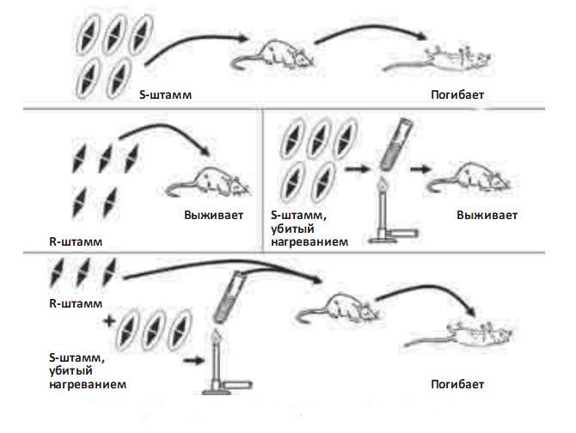

Рис.3. Эксперимент Гриффита – открытие явления трансформации.
Процесс трансформации может самопроизвольно происходить в природе у некоторых видов бактерий, B. subtilis, H. influenzae, S. pneumoniae, когда ДНК, выделенная из погибших клеток, захватывается реципиентными клетками. Индуцированная трансформация происходит при добавлении к культуре бактерий очищенной ДНК, полученной из культур тех бактерий, генетические признаки которых необходимо передать испытуемой культуре.
Для проведения успешной трансформации необходимо соблюдение следующих условий:
- ДНК донора должна быть выделена из бактериальной культуры того же вида, что и реципиент (или близкородственного).
- Участок трансформирующей ДНК должен сохранять двунитчатую суперспирализцию. Это связано с тем, что в клетку-реципиент проникает только одна нить ДНК, тогда как другая - на клеточной мембране - подвергается деградации с высвобождением энергии, которая необходима для проникновения в клетку сохранившейся нити.
- Концентрация ДНК не должна быть малой или избыточной, в обоих случаях количество рекомбинантов снижается. Высокая молекулярная масса трансформирующей ДНК увеличивает шанс рекомбинации, так как внутри клетки трансформирующая нить ДНК подвергается воздействию эндонуклеаз.
- Клетки-реципиенты должны быть компетентными. Компетентность - это способность бактериальной клетки поглощать ДНК. Она зависит от присутствия особых белков в клеточной мембране, обладающих специфическим аффинитетом к ДНК. Состояние компетентности у грамположительных бактерий связано с определенными фазами кривой роста (наибольшая компетентность наблюдается в логарифмическую фазу роста). Состояние компетенции у грамотрицательных бактерий приходится создавать искусственным путем, подвергая бактерии температурному или электрошоку.
Трансформация протекает в четыре стадии.
- Адсорбция ДНК-донора на клетке-реципиенте. ДНК связывается с участками поверхности, доступными только у компетентных клеток.
- Ферментативное расщепление адсорбированной молекулы ДНК на более мелкие фрагменты с помощью индуцированной клеточной эндонуклеазы.
- Проникновение фрагментов ДНК внутрь клетки-реципиента. Этот процесс сопровождается разрушением одной из нитей ДНК и освобождением энергии, необходимой для дальнейшего проникновения.
- Соединение ДНК с гомологичным участком хромосомы реципиента с последующей рекомбинацией
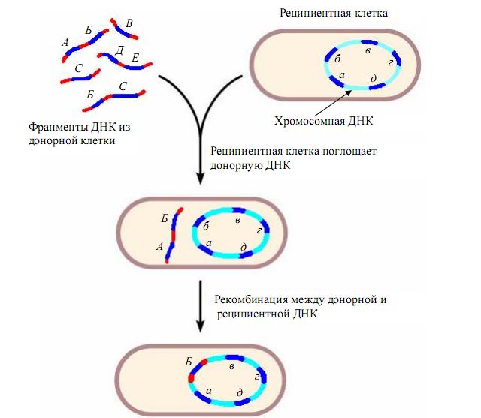

Рис.4. Схема трансформации у бактерий.
Следует отметить, что некоторые виды бактерий, например пневмококки, способны адсорбировать и поглощать ДНК различной видовой принадлежности и даже ДНК высших организмов
Применение трансформации:
- для картирования бактериальной хромосомы по частоте трансформации;
- для конструирования полезных штаммов микроорганизмов;
- с помощью трансформации можно вводить в геном бактерий определенные маркеры и элиминировать нежелательные мутации;
- трансформация может служить моделью для различных генетических и молекулярно-биологических экспериментов на изолированной ДНК, так как уровень трансформирующей активности является очень чувствительным показателем ее структурной целостности. Таким образом, можно исследовать механизмы инактивирующего или мутагенного действия различных агентов и природу вызываемых ими повреждений.
Трансдукция - процесс переноса генетического материала от бактерии донора к бактерии реципиенту при помощи бактериофага. Этот процесс был открыт в 1951 г. Н. Циндером и Дж. Ледербергом. При трансдукции хромосомные гены или плазмиды должны упаковаться в головку бактериофага; выйти, в составе фаговой частицы, из лизированной клетки (донор) и попасть в другую клетку (реципиент) при новом акте заражения.
Существуют три типа трансдукции: неспецифическая (общая), специфическая и абортивная.
Общая (неспецифическая) трансдукция - перенос бактериофагом фрагмента любой части бактериальной хромосомы. В клетке, инфицированной бактериофагом, в ходе сборки дочерней популяции в головки некоторых фагов может проникнуть фрагмент бактериальной ДНК или плазмиды либо вместе с вирусной ДНК, либо вместо нее. Этот процесс происходит вследствие того, что бактериальная ДНК фрагментируется после фаговой инфекции и кусочек бактериальной ДНК того же размера, что и фаговая ДНК, проникает в вирусную частицу с частотой приблизительно 1 на 1000 фаговых частиц. При такой форме трансдукции в клетки-реципиенты могут быть внесены практически любые гены. Феномен неспецифической трансдукции может быть использован для картирования бактериальной хромосомы.
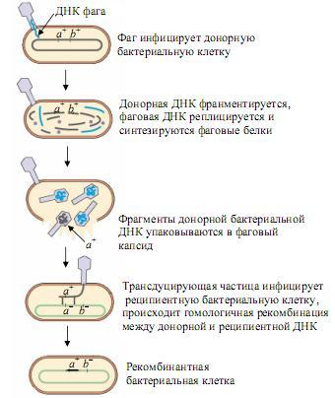

Рис.5. Схема не специфической трансдукции.
Специфическая трансдукция наблюдается в том случае, когда фаговая ДНК интегрирует в бактерию с образованием профага. При исключении ДНК фага из бактериальной хромосомы в результате случайного процесса захватывается прилегающий к месту включения фаговой ДНК фрагмент бактериальной хромосомы. Так как большинство умеренных фагов интегрируют в бактериальную ДНК в специфических участках, для таких бактериофагов характерен перенос в клетку-реципиент определенного участка бактериальной ДНК донора. Специфическая трансдукция может служить механизмом переноса вирулентных генов среди бактерий при условии, что эти гены локализованы в непосредственной близости от мест интеграции профага.
Наиболее характерным примером служит трансдукция, осуществляемая фагом λ. Обычно он трансдуцирует определенные гены: gal (кодирует синтез галактозы) и bio (кодирует синтез биотина). При переходе в состояние профага фаг λ включается в определенный участок хромосомы бактерии-хозяина - между генами gal и bio . Отделение фаговой ДНК от бактериальной хромосомы может происходить неточно и какой-то фрагмент ее останется в хромосоме, а близко расположенные гены будут захвачены фаговой ДНК. В случае заражения трансдуцирующим фагом клеток, дефектных по определенному гену, например gal - , может произойти рекомбинация с заменой собственного дефектного гена бактерии интактным трансдуцированным геном с образованием рекомбинанта (трансдуктанта) gal + .
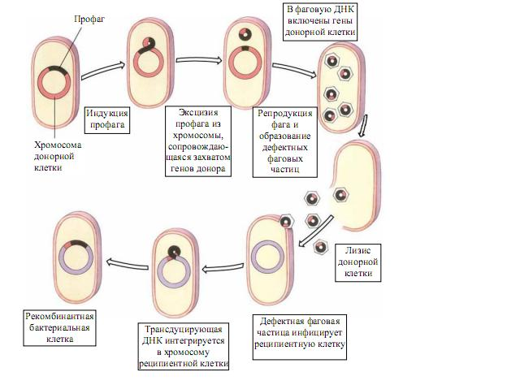

Рис.6.Схема специфической трансдукции.
Абортивная трансдукция. При абортивной трансдукции внесенный фрагмент ДНК донора не встраивается в хромосому реципиента, а остается в цитоплазме и там самостоятельно функционирует. Впоследствии он передается одной из дочерних клеток (т.е. наследуется однолинейно) и затем теряется в потомстве.
В естественных условиях трансдукция встречается довольно часто, вследствие широкого распространения бактерий, инфицированных различными бактериофагами. Причем существует не только видовая, но межвидовая и межродовая трансдукция.
При трансдукции переносится малое количество генетического материала, обычно один или два тесно связанных гена. С помощью трансдукции происходит перенос бактериальных генов, плазмид, транспозонов, что используется в генной инженерии.
Конъюгация - это перенос генетического материала путем прямого контакта между двумя клетками. Конъюгация впервые была обнаружена Дж. Ледербергом и Э. Тейтумом в 1946 г. Необходимым условием конъюгации является наличие в клетке-доноре трансмиссивной плазмиды. Трансмиссивные плазмиды кодируют половые пили, образующие конъюгационный мостик между клеткой-донором и клеткой-реципиентом, по которому плазмидная ДНК передается из клетки-донора в клетку-реципиент. В результате такого переноса клетка-реципиент получает донорские свойства. Интегративной трансмиссивной плазмидой является F -фактор. Клетки-доноры, обладающие F -фактором, обозначаются как F + -клетки, а клетки-реципиенты, не имеющие F -фактора - F - -клетки.

Рис.7. Микрофотография конъюгации бактерий.
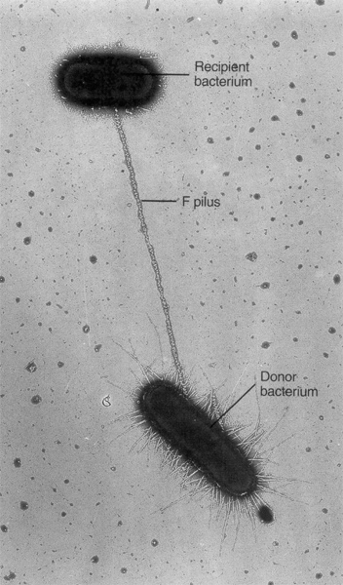
Различают несколько видов донорных клеток:
- Донорные клетки, которые содержат автономные F-плазмиды, носят название F⁺ клеток.
- Донорские клетки, имеющие встроенный в хромосому F -фактор, называются Hfr –клетками (от англ. high frequency of recombination - высокая частота рекомбинации). Если F -фактор встраивается в хромосому клетки-донора и начинает функционировать в виде единого с хромосомой трансмиссивного репликона, то хромосома донора приобретает способность передаваться в клетку-реципиент.
- Из интегрированного состояния плазмида F-фактор может переходить обратно в цитоплазму (автономное состояние). При этом часть хромосомных генов может переходить в плазмиду. Такие клетки-доноры называют F’-клетками.
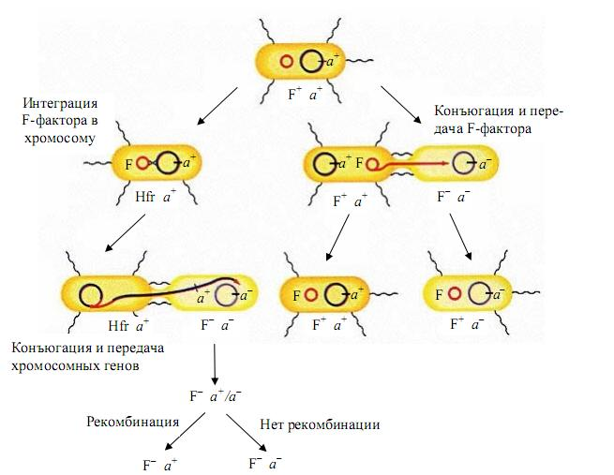

Рис.8. Схема конъюгации у бактерий.
В зависимости от типа донора разделяют следующие типы скрещивания:
- Скрещивание F⁺ x F⁻ : передается только F-плазмида, при этом F⁻ клетка становится F⁺-клеткой, приобретая плазмиду и свойства донора. Хромосомные гены не передаются.
- Скрещивание Hfr x F^{-:} (есть рекомбинанты) передаются бактериальные гены. Для проникновения всей хромосомной нити требуется много времени и, как правило, полный переход осуществляется редко, соответственно, гены, расположенные в той части хромосомы, которая не успела проникнуть в реципиентную клетку, не передаются вообще. Поэтому клетки-реципиенты при таком скрещивании, как правило, не становятся донорами
- Скрещивание F’ x F^{-:} (есть рекомбинанты) происходит аналогично скрещиванию F⁺ x F⁻ и реципиентная клетка превращается в донорную. Но особенность данного типа заключается в том, что F’ - плазмида в составе своего генома содержит фрагмент бактериальной хромосомы.
Конъюгация протекает в 4 стадии.
- Прикрепление клетки-донора к реципиентной клетке с помощью половых ворсинок.
- Образование между обеими клетками конъюгационного мостика.
- Разрыв и деспирализация одной из нитей ДНК, проникновение проксимального конца в клетку-реципиент через конъюгационный мостик.
- Достраивание второй нити ДНК в клетке-реципиенте и восстановление ДНК-донора.
Биологическая значимость конъюгации хорошо видна на примере распространения резистентности бактерий к антибиотикам. Устойчивость к антибиотикам бактерия может получить в результате мутации, что происходит 1 раз на каждые 10⁶ клеточных делений. Однако, однажды изменившись, генетическая информация может быстро распространяться среди сходных бактерий посредством конъюгации, поскольку каждая третья из близкородственных бактерий способна именно к этому типу генетического переноса.
6. Молекулярно-генетические методы диагностики инфекционных заболеваний.
Под молекулярно-генетическими методами диагностики инфекционных заболеваний следует понимать методы, позволяющие обнаруживать ДНК или РНК возбудителя в исследуемом материале.
К таким методам относятся молекулярная гибридизация и полимеразная цепная реакция (ПЦР, PCR).

Молекулярная гибридизация
Метод молекулярной гибридизации основан на способности ДНК и РНК специфически соединяться (гибридизироваться) с комплементарными олигонуклеотидными фрагментами, искусственно синтезированными и меченными ферментом, флюорохромом или изотопом. Эти фрагменты называются зондами.
Для проведения молекулярной гибридизации молекулу исследуемой ДНК денатурируют, одну нить закрепляют на специальном фильтре, который помещают в раствор, содержащий меченый зонд. Создаются условия, благоприятные образованию двойных спиралей. При наличии комплементарности между зондом и исследуемой ДНК они образуют между собой двойную спираль. После окончания гибридизации и отмывания не связавшихся продуктов проводится детекция образовавшегося комплекса при помощи соответствующей метки.
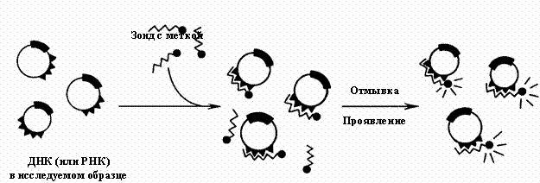
Рис.9. Схема реакции молекулярной гибридизации для обнаружения в образцах ДНК или РНК возбудителя специфическим меченным зондом.

Полимеразная цепная реакция.
Метод полимеразной цепной реакции (ПЦР) был предложен в 1985 году американским исследователем Kary Mullis. За эту работу в 1993 году ему была присуждена Нобелевская премия по химии. Впервые в перинатальной практике метод ПЦР был применен для дородовой диагностики серповидноклеточной анемии. Немного позднее этот метод стал использоваться для обнаружения сначала ВИЧ-1, а затем для детекции других возбудителей вирусных и бактериальных инфекций, а также инфекций вызываемых простейшими (токсоплазмоз).
ПЦР основана на способности ДНК к денатурации и ренатурации и на комплементарности цепей ДНК.
Принцип метода заключается в удвоении (амплификации) участка ДНК, ограниченного праймерами, при помощи фермента ДНК-полимеразы.
За каждый следующий цикл амплификации происходит удвоение, как исходного участка ДНК, так и вновь синтезированных фрагментов (амплификатов).
В результате этого число фрагментов растет в геометрической прогрессии (цепная реакция). После 30-40 циклов их число превышает несколько миллиардов, что делает возможным их обнаружение различными методами.
Для проведения ПЦР в простейшем случае требуются следующие компоненты:
- Определяемая ДНК (РНК) инфекционного агента в испытуемом биологическом материале.
- Праймеры двух типов (олигонуклеотиды) – короткие цепочки ДНК, состоящие из 20-30 нуклеотидов, с нуклеотидной последовательностью, комплиментарной 3’ концам каждой из двух цепей определяемой ДНК. Праймеры получают in vitro химическим синтезом или выделяют из нуклеиновых кислот различных патогенных микроорганизмов.
- Термостабильная ДНК-полимераза — фермент, который катализирует реакцию полимеризации ДНК (достройку комплиментарных цепей). Полимераза для использования в ПЦР должна сохранять активность при высокой температуре длительное время, поэтому используют ферменты, выделенные из термофилов — Thermus aquaticus (Taq-полимераза), Pyrococcus furiosus (Pfu-полимераза), Pyrococcus woesei (Pwo-полимераза) и другие.
- Дезоксирибонуклеозидтрифосфаты (dATP, dGTP, dCTP, dTTP).
- Ионы Mg2+, необходимые для работы полимеразы.
- Буферный раствор, обеспечивающий необходимые условия реакции — рН, ионную силу раствора.
Стадии ПЦР-исследования:
1. Выделение нуклеиновых кислот. На первом этапе выделяется вся ДНК (для ДНК-содержащих микроорганизмов) или РНК (для метода NASBA или РНК - содержащих вирусов) из исследуемого материала.
2. Собственно ПЦР или амплификация. В раствор, содержащий смесь нуклеотидов, ПЦР-буфер, полимеразу и праймеры добавляется ДНК, выделенная на первом этапе. Амплификацию проводят в три этапа: денатурация, отжиг, элонгация. Сначала реакционную смесь нагревают до 90-94° С, вызывая этим Денатурацию - расплетение цепей двунитевой ДНК. Затем температуру снижают до 50-70° С и при этом начинается присоединение (отжиг) праймеров. Праймеры специфично (по принципу комплементарного спаривания) присоединяются к коротким участкам, ограничивающим выбранную мишень. Праймеры присоединяются только к выбранным специфичным для данного возбудителя фрагментам ДНК и не взаимодействуют ни с какими другими последовательностями ДНК (а в клинической пробе очень много ДНК, как человека, так и различных микроорганизмов). Именно этим обеспечивается абсолютная специфичность диагностической ПЦР-тест-системы. То есть праймеры в исходном для ПЦР растворе со 100% вероятностью найдут мишень для присоединения. В результате присоединения праймеров образуются структуры [ДНК-матрица + праймер], являющиеся «затравочными» комплексами. Далее следует стадия элонгации (достраивание праймеров), начиная с 3’-концов, путём комплементарного синтеза на матрицах одноцепочечных фрагментов ДНК. Этот процесс осуществляется с помощью специального фермента - Taq-полимеразы (термоустойчивой ДНК-полимеразы) и нуклеотидов (в качестве строительного материала).
Вновь синтезированные двуцепочечные ДНК также подвергаются денатурации, снова связывают праймеры, которые находятся в смеси в избытке. Полученные структуры после достраивания образуют специфические фрагменты ДНК, ограниченные последовательностями праймеров. Таким образом, при повторении этих циклов количество копий участка ДНК, находящегося между местами посадки праймеров, возрастает в геометрической прогрессии.
3.Учет результатов. Накопленные продуты амплификации (большое число копий ДНК между местами посадки праймеров) можно выявить путем электрофореза в геле.
* В отличие от обычной ПЦР, мишенью для NASBA (Nucleic Acids Sequence-Based Amplification) служат молекулы РНК рибосом микроорганизмов, что дает целый ряд преимуществ.
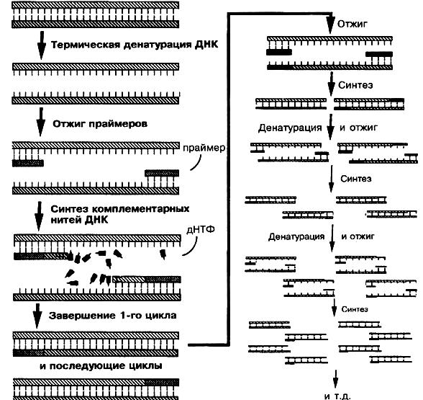

Рис. 10. Этапы амплификации
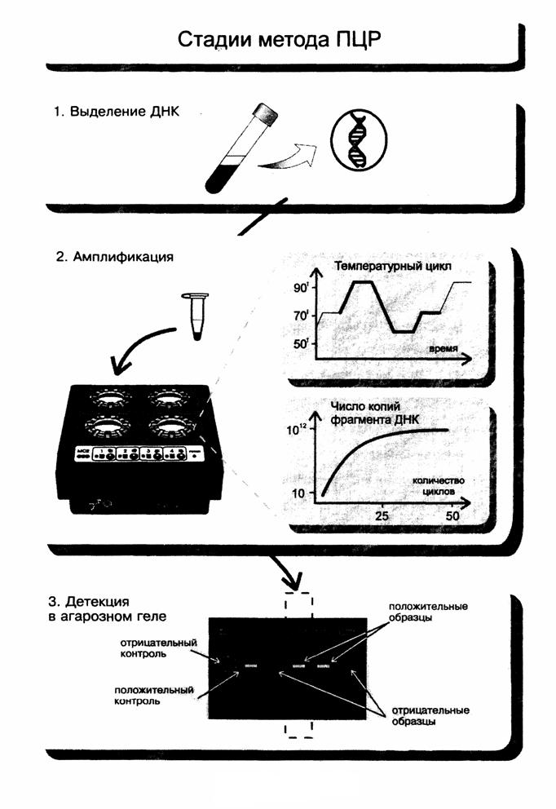Рис. 11. Стадии классического ПЦР-исследования

Достоинства ПЦР
1. Универсальность. При помощи ПЦР можно определять ДНК в любых биологических образцах. Причем это в равной степени относится как к ДНК микроорганизмов, так и к ДНК человека.
2. Высокая специфичность. Специфичность определяется тем, что в ПЦР определяется уникальный участок гена, характерный только для данного возбудителя. В зависимости от выбранных праймеров ПЦР-тест-система может дифференцировать роды, виды, серотипы и даже патогенные и непатогенные штаммы микроорганизмов одного вида.
3. Высокая чувствительность. Полимеразная цепная реакция способна выявлять единичные копии ДНК. В среднем порог чувствительности большинства современных тест-систем составляет от 10 до 100 копий ДНК. Это значительно превышает чувствительность культуральных методов исследования.
4. Малый объем биологического материала. Проведение анализа возможно в минимальном объеме пробы (до нескольких микролитров), что крайне важно в педиатрии, неонатологии, неврологии, судебной медицине.
5. Возможность диагностики не только острых, но и латентных инфекций. Особенно эффективен метод ПЦР для диагностики трудно культивируемых, некультивируемых и персистирующих форм микроорганизмов, с которыми часто приходится сталкиваться при латентных и хронических инфекциях.
6. Возможность осуществлять раннюю диагностику заболеваний - максимальное время проведения исследования 48часов.

ПЦР в реальном времени
ПЦР в режиме реального времени (real-time PCR, мониторинговая ПЦР, ПЦР-РВ) – это метод, при котором этапы амплификации ДНК мишени и детекция образующихся продуктов происходят одновременно в одной пробирке. ПЦР-РВ позволяет осуществлять количественную оценку содержания ДНК в исследуемом материале. Для постановки этого метода требуется специальный амплификатор со встроенным оптическим блоком, для регистрации флуоресцентного излучения исходящее от образца. А также программное обеспечение ЭВМ, которое поддерживает работу ПЦР-амплификатора и строит график описывающий течение реакции полимеризации и накопления вновь синтезированных последовательностей ДНК. В самом простом варианте, накопление продуктов ПЦР определяется при помощи флуоресцентных красителей, которые преимущественно связываются с двухцепочечной ДНК. Одним из таких красителей является SYBR Green. В свободном состоянии, флуоресценция генерируемая этим красителем относительно низка, но, когда краситель связан с двухцепочечной ДНК флуоресценция значительно усиливается.
Специфичность метода ПЦР-РВ может быть увеличена за счет включения в реакционную смесь гибридизационных зондов. Эти зонды должны быть помечены флуоресцентными красителями или с помощью комбинации флуоресцентных красителей и гасителей флуоресценции. В методе Taqman используется 5'-3' экзонуклеазная активность Taq-полимеразы, которая разрушает меченный олигонуклеотидный зонд, специфично связывающийся с амплифицируемым участком ДНК между праймерами и препятствующий нормальному ходу процесса полимеризации. В этом подходе используются флуорогенные гибридизационные зонды с двойным мечением. Одна метка является флуоресцентным красителем и служит в качестве репортера, вторая метка это краситель гасящий спектр излучения репортерного красителя. Нуклеазная деградация гибридизационного зонда высвобождает репортерный краситель от связи с гасителем, что приводит к увеличению его флуоресцентного излучения до максимума. Усиление флуоресценции, регистрируемое прибором, означает, что специфический ПЦР продукт был получен, при этом интенсивность флуоресценции зависит от количества продукта.
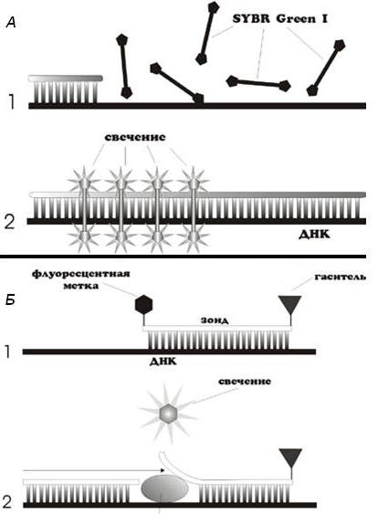
Рис.12. Разновидности детекции продуктов амплификации ПЦР в режиме реального времени. А методом интеркалирующих красителей. Б методом гибридизационных зондов.
Таким образом, важной особенностью метода ПЦР-РВ, в отличие от классической ПЦР, является возможность количественного определения ДНК/РНК инфекционных агентов в исследуемом материале, отсутствие стадии электрофореза, менее строгие требования к организации ПЦР-лаборатории и автоматическая регистрация и интерпретация полученных результатов.
Отсутствие стадии электрофореза позволяет уменьшить затрачиваемое на исследование время и минимизировать риск контаминации (загрязнения) продуктами ПЦР окружающей среды и таким образом резко уменьшить число ложноположительных результатов.
7. Биотехнология и генная инженерия.
В середине 60-х годов нашего столетия возникла «новая биология», развитие прикладных областей которой существенно изменило процедуры получения целого ряда химических и фармацевтических средств. Это стало реальностью благодаря многочисленным открытиям последующего десятилетия в биохимии, генетике, в биологии клетки и молекулярной биологии. Среди этих открытий установление структуры и функции в клетке ДНК, открытие структуры и функции многих ферментов. Благодаря этим открытиям были разработаны методы генной инженерии. Стали возможным манипуляции с молекулами ДНК: перенос молекул ДНК из одних организмов в другие, получение гибридных молекул, ранее не существовавших в природе. Все это стало возможным благодаря стремительному прогрессу в вирусологии и бактериологии, молекулярной биологии, энзимологии и других биологических науках. На стыке всех этих наук возникло новое направление биологии - биотехнология. Биотехнология, в сущности, не что иное, как использование культур клеток бактерий, дрожжей, животных или растений, метаболизм и биосинтетические возможности которых обеспечивают выработку специфических веществ. Согласно определению Европейской биотехнологической федерации, созданной в 1978 году, биотехнология на основе применения знаний и методов биохимии, микробиологии, генетики и химической технологии позволяет извлекать выгоду в технологических процессах из свойств микроорганизмов и клеточных культур. Она создает возможность получения с помощью легко доступных и возобновляемых ресурсов тех веществ и соединений, которые важны для жизни и благосостояния людей.
В промышленном масштабе подобная биотехнология представляет собой уже биоиндустрию. Биотехнология может использоваться в традиционных отраслях промышленности и в тех отраслях, где сама биотехнология играет ведущую роль. В традиционных отраслях промышленности биотехнология используется в пищевой промышленности (синтез искусственных приправ), текстильной промышленности (получение некоторых полимеров и сырья), в энергетике (получение метанола, этанола, биогаза и водорода) и даже в металлургии (извлечение некоторых металлов). Во второй группе отраслей биотехнология охватывает:
1. Производство продовольствия (широкомасштабное выращивание дрожжей, водорослей и бактерий для получения белков, аминокислот, витаминов, а так же для использования их ферментов).
2. Сельское хозяйство (клонирование и селекция сортов растений, производство биоинсектицидов, клонирование высокопродуктивных животных).
3. Фармацевтическую промышленность (разработка и синтез вакцин, гормонов, интерферонов и антибиотиков).
4. Защиту окружающей среды и уменьшение ее загрязнения (очистка сточных вод, переработка хозяйственных отходов, изготовление компоста, а также изготовление соединений, поддающихся расщеплению микроорганизмами.
Вероятно, древнейшим биотехнологическим процессом было сбраживание с помощью микроорганизмов. В 1981 году при раскопках Вавилона бала обнаружена глиняная дощечка, датируемая примерно 6-м тысячелетием до нашей эры. На ней был записан рецепт изготовления пива. Совершенствование процессов сбраживания, увеличение их эффективности шли параллельно с развитием методов выделения из клеток грибов и микроорганизмов различных веществ, таких как антибиотики и противопаразитарные препараты.
Что касается современных биотехнологических процессов, то они основаны на методах генной инженерии. Основу генной инженерии составляют эксперименты с рекомбинантными молекулами ДНК. Согласно определению Национального института здоровья США, рекомбинантными ДНК называют молекулы ДНК, полученные вне живой клетки, в пробирке, путем соединения природных или синтетических фрагментов ДНК с молекулами, способными реплицироваться в клетке. Основу эксперимента составляет встраивание природной или чужеродной ДНК в вектор, который представляет собой плазмиду или геном вируса. Затем рекомбинантную молекулу ДНК вводят, как правило, в бактериальную клетку, где она реплицируется. Этот процесс называется трансформацией. Клетка, содержащая такую рекомбинантную молекулу, размножается, образуя клон трансформированных клеток. Одна из целей биотехнологии заключается в том, чтобы получить клоны трансформированных клеток, способных продуцировать специфические, чужеродные для бактерий, белки в больших количествах.
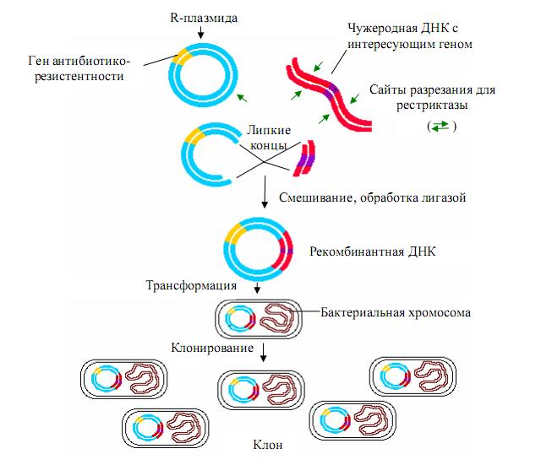

Рис.12. Получение и клонирование рекомбинантной ДНК
Метод клонирования нашел широкое применение. С его помощью можно получать микробиологическим путем продукты, использующиеся человеком. В настоящее время разработаны методы микробиологического получения гормона инсулина. Раньше его получали путем экстрагирования из поджелудочных желез коров, свиней, что очень сложно и дорого. Разработаны методы получения интерферонов и соматотропина. Гены, детерминирующие синтез этих веществ, клонированы в основном в клетках E. coli. Методами генной инженерии созданы сотни препаратов медицинского и ветеринарного назначения, получены рекомбинантные штаммы-суперпродуценты, многие из которых нашли практическое применение. Уже используются в медицине полученные методом генной инженерии вакцины против гепатита В, интерлейкины-1, 2, 3, 6, инсулин, фактор некроза опухолей, пептиды тимуса, миелопептиды, тканевый активатор плазминогена, эритропоэтин, антигены ВИЧ, фактор свертывания крови, моноклональные антитела и многие антигены для диагностических целей.
В заключение следует сказать несколько слов о перспективах генной инженерии, которые просто фантастичны. На основе детального анализа возможностей и реальных достижений генной инженерии составлены научные прогнозы на середину XXI века. Высказаны, например, надежды, что в будущем будут разработаны препараты для лечения такого опасного заболевания, как СПИД, определены гены, которые связаны со злокачественными новообразованиями, будут установлены механизмы почти всех видов рака и завершится разработка препаратов, предотвращающих рак. В настоящее время в ряде стран, в том числе и в России, разрабатывается международная программа «Геном человека», которая сулит важные открытия в биологии человека, в эволюции, биологии
развития и нейробиологии.

Задания для самоподготовки (самоконтроля)

Вопросы для самоконтроля:
- Генетика микроорганизмов и ее место в системе биологических наук.
- Особенности организации генетического материала у бактерий.
- Внехромосомные генетические элементы - плазмиды. Их классификация и роль в эволюции микроорганизмов.
- Мигрирующие генетические элементы, их классификация. Мигрирующие элементы и эволюция микроорганизмов.
- Понятие фенотипа и генотипа у микроорганизмов.
- Мутации. Типы мутаций у бактерий и способы выявления мутантов.
- Рекомбинация у бактерий. Способы обмена генетической информацией у бактерий, их общая характеристика
- Конъюгация, общая характеристика процесса. Типы доноров.
- Трансформация. Условия трансформации.
- Трансдукция, ее типы. Механизмы образования трансдуцирующих фагов.
- Молекулярно-генетические методы диагностики инфекционных заболеваний. ПЦР, ПЦР-РВ.
- Биотехнология. Генная инженерия.

Заполните таблицу:

Генетический обмен у бактерий
Способ передачи генетического материала | определение | Характеристика участников генетического обмена | Молекулярный механизм рекомбинации
трансформация
Трансдукция
1. специфическая
2. не специфическая
3. абортивная
Конъюгация
- F⁺ x F⁻
- HFR⁺ x F⁻
- F’ x F⁻

Список использованной литературы
- Лысак В.В. Микробиология: учебное пособие / В.В. Лысак. – Минск: БГУ, 2007. – 260с.
- Лещинская И.Б. Генетическая инженерия // Соросовский образовательный журнал. - 1996. - N1. - С.32-39.
- Введение в биотехнологию: Курс лекций:/ А.Н.Евтушенков, Ю.К.Фомичев. - Мн.: БГУ, 2002. - 105 с.
- Медицинская микробиология, вирусология и иммунология: том 1: учебник / под ред. В.В. Зверева, М.Н. Бойченко, - М.: ГЭОТАР-Медиа, 2010.
- Руководство по медицинской микробиологии; электронное учебное пособие / под. ред. Красноженова Е.П.. – Томск, 2003.
- Общая микробиология; учебно-методическое пособие / под. ред. Кафарской Л.И., Радаковой Е.Д. – Москва, РГМУ, 2007. - 70с.
- Современные методы микробиологических исследований; учебно-методическое пособие / под. ред. Исаевой О.А. – Воронеж: ВГУ, 2007. – 69 с.

Список сокращений
ДНК - дезоксирибонуклеиновая кислота;
дНТФ - дезоксинуклеозидтрифосфаты (дАТФ, дГТФ, дТТФ, дЦТФ);
НК – нуклеиновые кислоты;
ПЦР - полимеразная цепная реакция;
ПЦР-РВ – полимеразная цепная реакция в режиме реального времени;
РНК - рибонуклеиновая кислота;
ЦМВ – цитомегаловирус;
н.п. - накулеотидные пары;
IS – insertion sequences;

